요구사항 명세서

<D.Va>

- 변 경 이 력 -

|  |  |  |  |
| --- | --- | --- | --- |
| 일자 | 버전 | 변경 내역 | 작 성 자 |
| 2018-02-27 | 1.0.0 | 시스템 개요 | 한성필 |
| 2018-03-05 | 1.0.2 | 유스케이스 목록 | 한성필 |
| 2018-03-06 | 1.0.3 | 사용자 분석 | 한성필 |
| 2018-03-06 | 1.0.4 | 유스케이스 수정 | 한성필 |
| 2018-03-06 | 1.0.5 | 유스케이스 기술 | 한성필 |
| 2018-03-06 | 1.0.6 | 유스케이스 및 인터페이스 기술 | 김자훈, 원태희 |
| 2018-03-08 | 1.0.7 | 문서 줄 정리 | 한성필 |
| 2018-03-08 | 1.0.8 | 세부 사항 수정 | 임현 |
| 2018-03-09 | 1.0.9 | 유스케이스 목록 작성 | 임현 |
| **2018-03-09** | **1.1.0** | **요구사항 명세서 수정** | **한성필** |
| **2018-03-12** | **1.2.0.** | **유스케이스 목록 수정** | **임현** |
| **2018-03-12** | **1.2.1.** | **요구사항 기술 수정** | **김자훈, 한성필** |
| **2018-03-16** | **1.2.2** | **유스케이스 수정** | **원태희** |
| **2018-03-21** | **1.2.3** | **유스케이스 수정** | **한성필** |

- 목 차 -

1. 시스템 개요 - 3 -

2. 사용자 분석 - 4 -

2.1 액터 정의 - 4 -

2.2 액터 다이어그램 - 4 -

3. 요구사항 분석 - 5 -

3.1 고객 기능 요구사항 - 5 -

3.2 유스케이스 목록 - 6 -

3.2.1 유스케이스 다이어그램 - 7 -

3.2.2 유스케이스 기술 - 8 -

3.3 사용자 인터페이스 요구사항 - 1 -

3.3.1 화면 목록 - 1 -

3.3.2 화면 기술 - 2 -

4. 비기능 요구사항 - 3 -

# 시스템 개요

사용자는 2개의 기능을 사용할 수 있다. 첫번째는 물건 찾는 기능과 두번째는 사용자가로봇을 조작하는 기능이다. 물건 찾는 기능은 사용자가 사전에 물건들의 사진을 찍어서 앱에 등록한다. 앱은 해당 이미지를 로봇에게 전송한다. 로봇은 이미지를 구글 이미지 검색해서 연관 이미지를 다운받아 학습한다. 후에 사용자가 앱에서 사진을 찍은 물건을 찾으라는 버튼을 누르면 로봇이 집안을 돌아다니며 바닥에서 해당 물건을 찾아서 찾았다는 알림과 함께 로봇이 보고 있는 사진을 앱으로 보냅니다. 알림을 받은 사용자는 해당 사진을 보고 자신이 찾는 물건이 아니면 계속 찾으라는 버튼을 누르고, 찾는 물건이 맞으면 로봇이 있는 위치로 가서 물건을 습득한다.

사용자가 로봇을 조작하는 기능은 앱에서 방향키를 가지고 로봇을 조작하며, 앱은 현재 로봇이 카메라로 찍고 있는 화면을 보여준다.

# 사용자 분석

## 액터 정의

|  |  |
| --- | --- |
| 액터 | 설명 |
| 사용자 | 앱 시스템을 사용하여 로봇 시스템의 행동을 조작하는 행위자 |
| 로봇 시스템 | 앱 시스템으로부터 받은 값을 처리하는 시스템 |
| 앱 시스템 | 사용자로부터 입력을 받아 로봇 시스템으로 값을 보내는 시스템 |
| 충전 시스템 | 로봇 시스템의 상태를 감시하다가 베터리 잔량이 30% 이하로 내려갈 경우 최우선으로 로봇 시스템을 움직이는 시스템 |
| 외부 파일 시스템 | 사용자의 스마트폰 파일 시스템 |

## 액터 다이어그램

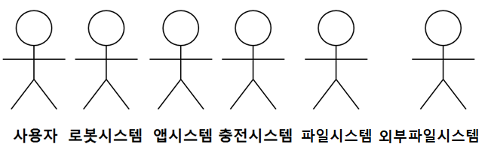

# 요구사항 분석

## 고객 기능 요구사항

|  |  |  |
| --- | --- | --- |
| 구분 | 상세 | 비고 |
| 물건 등록 | 사용자는 자신이 찾고 싶은 물건의 사진을 미리 등록한다. |  |
| 물건 찾기 | 로봇이 물건을 찾고 앱으로 알림을 전송한다. |  |
| 로봇 조작 | 사용자가 로봇의 이동을 조작한다. |  |
| 화면 보기 | 사용자는 로봇이 카메라로 찍고 있는 화면을 볼 수 있다. |  |
| 자동 충전 | 로봇의 베터리 잔량이나 노트북 베터리 잔량이 30%이하가 되면 스스로 충전기를 찾아 충전한다. |  |

## 유스케이스 목록

|  |  |  |  |
| --- | --- | --- | --- |
| ID | 유스케이스 명 | 설명 | 우선  순위 |
| UC001 | 외부 파일 시스템에서 사진을 받아와 물건 리스트에 물건을 등록한다. | 앞으로 찾고자 하는 물건을 물건 목록에 저장함으로써, 로봇에 이미지를 학습(UC004)시킨다. | 2 |
| UC002 | 물건 리스트에서 등록된 물건을 삭제한다 | 더 이상 찾을 필요가 없어진 물건을 물건 목록에 삭제함으로써, 메모리를 확보한다. | 2 |
| UC003 | 등록된 물건을 선택해 물건 찾기를 요청한다. | 물건 목록에 있는 물건 중 찾고자 하는 물건을 로봇에 찾아 달라고 요청한다. | 2 |
| UC004 | 원하는 방향키를 눌러 로봇의 이동을 요청한다. | 방향키(상, 하, 좌, 우) 버튼을 눌러서 로봇이 이동할 수 있도록 조종을 요청(UC007)한다. | 3 |
| UC005 | 아이디와 패스워드를 입력해서 회원가입을 요청한다. | 로봇에 물리적으로 달려있는 버튼을 눌러서 otp(One Time Pad)를 받아서 보안을 유지한채 회원가입을 요청한다. | 1 |
| UC006 | 등록된 아이디와 패스워드를 입력하여 로그인을 한다. | 회원가입(UC008) 했던 아이디를 입력받아 앱 시스템에 로그인을 한다. | 1 |
| UC007 | 등록받은 물건을 구글에 이미지 검색해서 결과를 다운받고 학습한다. | 물건 목록에 물건이 등록(UC001)되면, 구글에 이미지 검색을 해서, 나온 결과(상위 100개)를 다운 받아서 학습한다. | 1 |
| UC008 | 요청받은 방향으로 로봇이 이동한다. | 요청받은(UC006)받은 방향으로 로봇이 이동한다. 이 때 동시 입력은 지원하지 않는다. | 3 |
| UC009 | 요청받은 회원가입을 로봇에 등록한다. | 회원가입(UC008)을 요청하는 사용자를 로봇 시스템에 등록한다. | 1 |
| UC010 | 요청받은 물건을 찾기 시작한다. | 사용자가 물건을 찾고자 요청(UC003)하면, 로봇이 자율 주행을 통해 요청한 물건을 찾는다. | 1 |
| UC011 | 요청받은 사용자의 로그인 정보를 확인한다. | 앱 시스템에서 보내온 로그인 정보를 확인하여 사용자 인증을 한다. | 2 |
| UC012 | 배터리 잔량을 확인한다. | 로봇의 남은 배터리 잔량을 확인한다. | 3 |
| UC013 | 충전을 요청한다. | 로봇의 배터리 잔량을 확인(UC011)하고, 배터리가 부족할 경우 충전을 요청한다. | 3 |

### 유스케이스 다이어그램

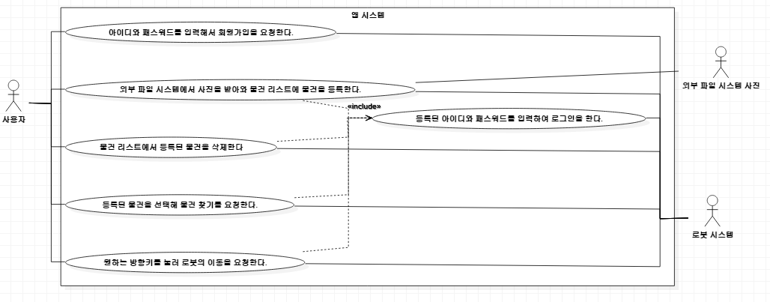

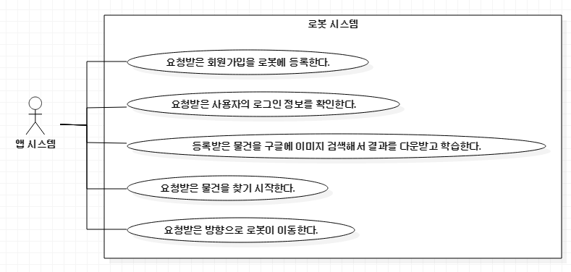

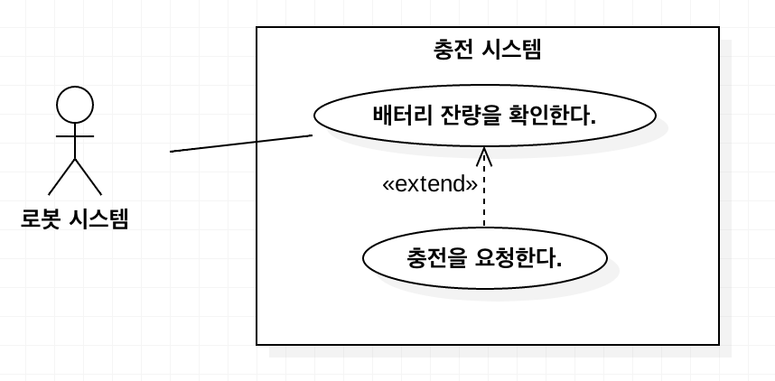

### 유스케이스 기술

#### ID: 유스케이스 명

UC001 : 외부 파일 시스템에서 사진을 받아와 물건 리스트에 물건을 등록

|  |  |  |
| --- | --- | --- |
| 설명 | 찾고자 하는 물건을 물건 목록에 저장해, 로봇에 이미지를 학습(UC004)시킨다. | |
| 관련 액터 | 사용자, 앱 시스템, 로봇 시스템, 외부 파일 시스템 | |
| 사전 조건 | 로그인 한다 | |
| 사후 조건 | 물건이 로봇과 앱에 등록된다 | |
| 기본 흐름 | B0 | 물건 등록 메뉴로 이동한다. |
| B1 | 등록하고자 하는 물건의 사진을 외부 파일 시스템에서 불러온다. |
| B2 | 불러온 사진을 로봇으로 전송한다 |
|  |  |
| 대안 흐름 |  |  |
|  |  |
| 예외 흐름 | E0 |  |
|  |  |
| 시나리오 | S0 | B0 => B1 => B2 |
|  |  |

UC002 : 물건 리스트에서 등록된 물건을 삭제한다.

|  |  |  |
| --- | --- | --- |
| 설명 | 찾을 필요가 없어진 물건을 물건 목록에 삭제함으로써,메모리를 확보한다. | |
| 관련 액터 | 사용자, 앱 시스템, 로봇 시스템 | |
| 사전 조건 | 로그인 한다, 로봇과 앱에 물건이 등록되어 있다 | |
| 사후 조건 | 로봇과 앱애 등록된 물건이 삭제된다 | |
| 기본 흐름 | B0 | 물건 삭제 메뉴로 이동한다 |
| B1 | 삭제하고자 하는 물건을 선택한다 |
| B2 | 삭제하려는 물건의 이름을 로봇으로 전송한다 |
|  |  |
| 대안 흐름 |  |  |
|  |  |
| 예외 흐름 | E0 |  |
|  |  |
| 시나리오 | S0 | B0 => B1 => B2 |
|  |  |

UC003 : 등록된 물건을 선택해 물건 찾기를 요청한다.

|  |  |  |
| --- | --- | --- |
| 설명 | 물건 목록에 있는 물건 중 찾고자 하는 물건을 로봇에 찾아 달라고 요청한다. | |
| 관련 액터 | 사용자, 앱 시스템, 로봇 시스템 | |
| 사전 조건 | 로그인 한다, 물건이 등록되어 있다. | |
| 사후 조건 | 앱으로 로봇의 화면을 본다. | |
| 기본 흐름 | B0 | 물건 찾기 메뉴를 선택한다. |
| B1 | 찾으려는 물건을 선택한다. |
| B2 | 선택한 물건의 이름을 로봇으로 전송한다. |
| B3 | 탐색중인 로봇의 화면을 앱으로 보여준다. |
| 대안 흐름 | A0 | 사용자가 물건 탐색 종료 알림을 받는다 |
| A1 | 사용자가 물건 다시 찾기를 선택한다. |
| A2 | 로봇에게 재 탐색 요청을 보낸다. |
| 예외 흐름 | E0 | 뒤로 가기 버튼을 선택하면 이전 메뉴로 돌아간다 |
| E1 | 앱 시스템이 로봇에 충전 신호를 전송한다 |
| 시나리오 | S0 | B0 => B1 => B2 => B3 |
| S1 | B0 => B1 => B2 => B3 => A0 => A1 => A2 |

UC004 : 원하는 방향키를 눌러 로봇의 이동을 요청

|  |  |  |
| --- | --- | --- |
| 설명 | 방향키(상, 하, 좌, 우) 버튼을 눌러서 로봇이 이동할 수 있도록 조종을 요청(UC007)한다. | |
| 관련 액터 | 사용자, 앱 시스템, 로봇 시스템 | |
| 사전 조건 | 로그인을 한다 | |
| 사후 조건 | 로봇이 움직이며 촬영하는 화면을 앱으로 본다. | |
| 기본 흐름 | B0 | 로봇 조종 메뉴를 선택한다. |
| B1 | 원하는 방향의 버튼을 누른다 |
| B2 | 로봇 시스템으로 해당 데이터를 전송한다 |
|  |  |
| 대안 흐름 |  |  |
|  |  |
| 예외 흐름 | E0 |  |
|  |  |
| 시나리오 | S0 | B0 => B1 => B2 |
|  |  |

UC005 : 아이디와 패스워드를 입력해서 회원가입을 요청

|  |  |  |
| --- | --- | --- |
| 설명 | 로봇에 물리적으로 달려있는 버튼을 눌러서 otp(One Time Pad)를 받아서 보안을 유지한채 회원가입을 요청한다. | |
| 관련 액터 | 사용자, 앱 시스템, 로봇 시스템 | |
| 사전 조건 |  | |
| 사후 조건 | 로봇에 사용자의 정보가 전송된다 | |
| 기본 흐름 | B0 | 회원가입 메뉴를 선택한다 |
| B1 | 로봇의 버튼을 눌러 OTP를 확인 후 앱에 입력한다 |
| B2 | 사용자의 정보와 OTP 값을 로봇 시스템에 전송한다 |
|  |  |
| 대안 흐름 |  |  |
|  |  |
| 예외 흐름 | E0 |  |
|  |  |
| 시나리오 | S0 | B0 => B1 => B2 |
|  |  |

UC006 : 등록된 아이디와 패스워드를 입력하여 로그인을 한다.

|  |  |  |
| --- | --- | --- |
| 설명 | 회원가입(UC008) 했던 아이디를 입력받아 앱 시스템에 로그인을 한다. | |
| 관련 액터 | 사용자, 앱 시스템, 로봇 시스템 | |
| 사전 조건 | 회원가입을 완료한다 | |
| 사후 조건 |  | |
| 기본 흐름 | B0 | ID를 입력한다 |
| B1 | 입력 받은 ID와 회원가입시 받은 OTP를 로봇 시스템으로 전송한다 |
| B2 | 로봇 시스템으로부터 승인 여부를 수신한다. |
|  |  |
| 대안 흐름 |  |  |
|  |  |
| 예외 흐름 | E0 |  |
|  |  |
| 시나리오 | S0 | B0 => B1 => B2 |
|  |  |

UC007 : 등록 받은 물건을 구글에 이미지 검색해서 결과를 다운받고 학습

|  |  |  |
| --- | --- | --- |
| 설명 | 물건 목록에 물건이 등록(UC001)되면, 구글에 이미지 검색을 해서, 나온 결과(상위 100개)를 다운 받아서 학습한다. | |
| 관련 액터 | 로봇 시스템 | |
| 사전 조건 | 앱 시스템으로부터 사진을 받는다 | |
| 사후 조건 | 물건 탐색 알고리즘을 학습시킨다. | |
| 기본 흐름 | B0 | 수신한 사진의 구글 이미지 검색 결과 상위 100장을 다운로드 한다. |
| B1 | 다운로드한 사진들을 데이터 셋으로 하여 물건 탐색 알고리즘을 학습시킨다. |
|  |  |
|  |  |
| 대안 흐름 |  |  |
|  |  |
| 예외 흐름 | E0 |  |
|  |  |
| 시나리오 | S0 | B0 => B1 |
|  |  |

UC008 : 요청받은 방향으로 로봇이 이동

|  |  |  |
| --- | --- | --- |
| 설명 | 요청 받은(UC006)받은 방향으로 로봇이 이동한다. 이 때 동시입력은 지원하지 않는다. | |
| 관련 액터 | 로봇 시스템 | |
| 사전 조건 | 앱 시스템으로부터 방향 정보를 받는다 | |
| 사후 조건 | 촬영한 영상을 앱 시스템으로 전송한다 | |
| 기본 흐름 | B0 | 수신한 방향 정보대로 로봇 모바일 베이스를 움직인다 |
| B1 | 이동하는 동안 카메라로 영상을 촬영한다 |
|  |  |
|  |  |
| 대안 흐름 |  |  |
|  |  |
| 예외 흐름 | E0 |  |
|  |  |
| 시나리오 | S0 | B0 => B1 |
|  |  |

UC009 : 요청 받은 회원가입을 로봇에 등록

|  |  |  |
| --- | --- | --- |
| 설명 | 회원가입(UC008)을 요청하는 사용자를 로봇 시스템에 등록한다. | |
| 관련 액터 | 앱 시스템, 로봇 시스템 | |
| 사전 조건 | 앱 시스템으로부터 사용자의 ID, OTP 정보를 수신한다. | |
| 사후 조건 | 사용자 정보가 로봇 시스템에 저장된다 | |
| 기본 흐름 | B0 | 수신한 OTP의 값을 비교하여 인증한다. |
| B1 | OTP값이 일치하면 ID와 OTP값을 해시화해서 저장한다 |
|  |  |
|  |  |
| 대안 흐름 |  |  |
|  |  |
| 예외 흐름 | E0 | OTP의 값이 다르면 잘못된 앱 시스템에 입력이라는 알림을 보낸다 |
|  |  |
| 시나리오 | S0 | B0 => B1 |
| S1 | B0 => E0 |

UC010 : 요청받은 물건을 찾기 시작

|  |  |  |
| --- | --- | --- |
| 설명 | 요청받은 물건을 찾기 시작한다. | |
| 관련 액터 | 로봇 시스템 | |
| 사전 조건 | 앱 시스템으로부터 물건 탐색 요청을 받는다 | |
| 사후 조건 | 물건 탐색을 한다 | |
| 기본 흐름 | B0 | 로봇이 이동하며 사진을 찍으면서 지도를 갱신한다. |
| B1 | 찍은 사진을 물건 탐색 알고리즘에 입력한다 |
| B2 | 탐색에 성공하면 앱 시스템에 알림을 전송한다 |
|  |  |
|  |  |
| 대안 흐름 |  |  |
|  |  |
| 예외 흐름 |  |  |
|  |  |
| 시나리오 | S0 | B0 => B1 => B2 |
| S1 |  |

UC011 : 요청받은 사용자의 로그인 정보를 확인한다.

|  |  |  |
| --- | --- | --- |
| 설명 | 앱 시스템에서 보내온 로그인 정보를 확인하여 사용자 인증을 한다. | |
| 관련 액터 | 앱 시스템, 로봇 시스템 | |
| 사전 조건 |  | |
| 사후 조건 | 해당 앱의 데이터를 받는다. | |
| 기본 흐름 | B0 | 아이디와 비밀번호를 받아 확인한다. |
| B1 |  |
|  |  |
|  |  |
| 대안 흐름 |  |  |
|  |  |
| 예외 흐름 | E0 |  |
|  |  |
| 시나리오 | S0 | B0 |
|  |  |

UC012 : 배터리 잔량을 확인한다.

|  |  |  |
| --- | --- | --- |
| 설명 | 남은 배터리 잔량을 확인한다. | |
| 관련 액터 | 충전 시스템, 로봇 시스템 | |
| 사전 조건 |  | |
| 사후 조건 | 충전을 요청한다 | |
| 기본 흐름 | B0 | 충전 시스템은 로봇의 배터리 잔량을 확인한다 |
| B1 |  |
|  |  |
|  |  |
| 대안 흐름 |  |  |
|  |  |
| 예외 흐름 | E0 |  |
|  |  |
| 시나리오 | S0 | B0 |
|  |  |

UC013 : 충전을 요청한다.

|  |  |  |
| --- | --- | --- |
| 설명 | 배터리가 부족할 경우 충전을 요청한다. | |
| 관련 액터 | 충전 시스템, 로봇 시스템 | |
| 사전 조건 |  | |
| 사후 조건 |  | |
| 기본 흐름 | B0 | 배터리가 30프로 미만이면 충전 시스템이 로봇 시스템으로 충전 요청을 보낸다 |
| B1 |  |
|  |  |
|  |  |
| 대안 흐름 |  |  |
|  |  |
| 예외 흐름 | E0 |  |
|  |  |
| 시나리오 | S0 | B0 |
|  |  |

## 사용자 인터페이스 요구사항

### 화면 목록

|  |  |  |  |
| --- | --- | --- | --- |
| ID | 화면 명 | 관련  유스케이스 ID | 설명 |
| SC001 | 메인화면  (리스트관리버튼) | UC001 | 사용자가 로봇 시스템이 탐색할 수 있는 물건 리스트 관리 화면으로 이동한다. |
| SC001 | 메인화면  (물건찾기버튼) | UC001 | 로봇 시스템에 등록한 물건 중 원하는 물건을 선택하는 화면으로 이동한다. |
| SC001 | 메인화면  (로봇조종버튼) | UC004 | 사용자가 로봇 조종버튼을 누르면 로봇 조종 화면으로 이동된다. |
| SC001 | 메인화면  (사용자등록버튼) | UC005 | 로봇을 사용하기 위해서사용자 등록을 할 수 있도록 등록 화면으로 이동한다. |
| SC002 | 물건리스트관리화면(물건등록버튼) | UC001 | 사용자가 원하는 물건을 등록하도록 등록 화면으로 이동한다. |
| SC002 | 물건리스트관리화면(물건삭제버튼) | UC002 | 사용자가 원하는 물건을 삭제한다. |
| SC003 | 물건찾기요청화면  (물건선택버튼) | UC003 | 사용자가 찾고자 하는 물건을 선택하여 요청한다. |
| SC004 | 로봇조종화면  (방향키 조작 버튼) | UC008,  UC004 | 사용자가 로봇의 영상을 실시간으로 보며 수동으로 로봇을 조작할 수 있다. |
| SC005 | 사용자 등록화면 | UC005,  UC006 | 사용자가 회원가입을 한다. |
| SC006 | 물건등록화면  (물건이름작성텍스트) | UC001 | 원하는 물건을 등록하기 위해 물건이름을 작성한다. |
| SC006 | 물건등록화면  (물건사진) | UC001 | 원하는 물건 사진이 맞는지 화면에 보여준다. |
| SC006 | 물건등록화면  (확인/취소버튼) | UC001 | 원하는 물건이 맞으면 확인버튼 아니면 취소버튼을 누른다. |
| SC007 | 알림 화면  (촬영한 물건사진) | UC003 | 촬영한 물건이 맞는지 사용자에게 보여준다. |
| SC007 | 알림화면  (취소/다시찾기버튼) | UC003 | 촬영한 물건이 맞으면 취소버튼을 눌러 뒤로 가고 다르면 다시찾기버튼을 누른다. |

### 화면 기술

|  |  |  |  |
| --- | --- | --- | --- |
| 화면 ID | SC001 | 화면 명 | 메인화면 |
| 화면 |  | | |
| 요구사항 | * 사용자가 로봇시스템이 탐색할 수 있는 물건 리스트 관리화면으로 이동한다. * 로봇 시스템에 등록한 물건 중 원하는 물건을 선택하는 화면으로 이동한다. * 사용자가 로봇 조종버튼을 누르면 로봇 조종 화면으로 이동된다. * 로봇을 사용하기 위해서사용자 등록을 할 수 있도록 등록 화면으로 이동한다. | | |

|  |  |  |  |
| --- | --- | --- | --- |
| 화면 ID | SC002 | 화면 명 | 물건리스트관리 |
| 화면 |  | | |
| 요구사항 | * 사용자가 원하는 물건을 등록하도록 등록 화면으로 이동한다. * 사용자가 원하는 물건을 삭제한다. | | |

|  |  |  |  |
| --- | --- | --- | --- |
| 화면 ID | SC003 | 화면 명 | 물건 찾기 요청 |
| 화면 |  | | |
| 요구사항 | * 사용자가 찾고자 하는 물건을 선택하여 요청한다. | | |

|  |  |  |  |
| --- | --- | --- | --- |
| 화면 ID | SC004 | 화면 명 | 로봇 조종 화면 |
| 화면 |  | | |
| 요구사항 | * 사용자가 로봇의 영상을 실시간으로 보며 수동으로 로봇을 조작할 수 있다. | | |

|  |  |  |  |
| --- | --- | --- | --- |
| 화면 ID | SC005 | 화면 명 | 사용자 등록화면 |
| 화면 |  | | |
| 요구사항 | * 사용자가 S/N을 등록한다. | | |

|  |  |  |  |
| --- | --- | --- | --- |
| 화면 ID | SC006 | 화면 명 | 물건등록화면 |
| 화면 |  | | |
| 요구사항 | * 원하는 물건을 등록하기 위해 물건이름을 작성한다. * 원하는 물건 사진이 맞는지 화면에 보여준다. * 원하는 물건이 맞으면 확인버튼 아니면 취소버튼을 누른다. | | |

|  |  |  |  |
| --- | --- | --- | --- |
| 화면 ID | SC007 | 화면 명 | 알림화면 |
| 화면 |  | | |
| 요구사항 | * 촬영한 물건이 맞는지 사용자에게 보여준다. * 촬영한 물건이 맞으면 취소버튼을 눌러 뒤로 가고 다르면 다시찾기버튼을 누른다. | | |

# 비기능 요구사항

|  |  |
| --- | --- |
| 요구항목 | 설명 |
| 물건 인식의 정확성 | 물건을 찾을 때, 적중 확률이 높아야 한다. |
| 외부 침입의 방어 | 허가 받은 사용자가 아니면 로봇을 조종할 수 없어야 한다. |
| 움직임의 신속성 | 움직일 때는 최대한 빠르고 부드럽게 움직여야 한다. |
| 응답의 신속성 | 사용자가 요구한 기능이 빠르게 수행되어야 한다. |